Zaopatrzenie ortopedyczne – aplikacja internetowa

Spis treści

Wstęp 3
Rozliczenie z OW NFZ 3
Przekazywanie danych 4
I faza – wysyłanie pliku XML 4
Przegląd przesyłek 5
Przegląd zrealizowanych świadczeń ortopedycznych 7
II faza – generacja szablonów rachunków 8
Przegląd szablonów 9

Wstęp
Wymóg przekazywania odrębnych rachunków (określanych w dalszej części jako noty księgowe) za realizację świadczeń w zależności od tytułu uprawnienia wiąże się z koniecznością wprowadzenia dla poszczególnych tytułów uprawnień obsługi odrębnych szablonów rachunków. Dla osób uprawnionych na podstawie przepisów o koordynacji (UE) rachunki są grupowane indywidualnie dla każdego świadczeniobiorcy. Dla pozostałych tytułów uprawnień, czyli podstawowego ubezpieczenia, decyzji wójta/burmistrza, nieubezpieczonych dzieci i kobiet w ciąży oraz uprawnień odnoszących się do art. 12, p. 2-4, 6, 9 ustawy - wg kategorii odpowiadającym tym właśnie tytułom uprawnień.

Rozliczenie z OW NFZ
Proces rozliczenia z OW NFZ związany jest z koniecznością wykonania przez świadczeniodawcę szeregu czynności opisanych pokrótce w poniższych punktach:
- Realizator zaopatrzenia przekazuje jeden lub więcej komunikatów ZPOSP poprzez Portal Świadczeniodawcy (i tylko tą drogą). Przesyłanie komunikatów i korekt ma charakter przyrostowy. Przesyłanie komunikatu XML z listą produktów, za które świadczeniodawca chce otrzymać zwrot w postaci refundacji, określany jest mianem I fazy.
- Realizator zaopatrzenia pobiera komunikaty zwrotne ZPOSP z Portalu Świadczeniodawcy. Dodatkowo prezentowane mu są wyniki weryfikacji.
- Jeżeli realizator zaopatrzenia ortopedycznego uzna, że chce rozliczyć produkty, które pozytywnie przeszły przez proces weryfikacji, wchodzi na Portal i zleca systemowi wykonanie rozliczenia umowy ZPO. System wykonuje zlecenie rozliczenia umowy ZPO. W tym, celu analizuje pozycje sprawozdania ZPOSP:
- pozycje nieskorygowane z błędami są pomijane (realizator zaopatrzania powinien je skorygować)
- pozycje nieskorygowane bez błędów rozliczone (ujęte w szablonach i z przypisaną notą księgową) są pomijane
- pozycje skorygowane dotychczas nierozliczone (nie ujęte w żadnym szablonie) są pomijane (pozycje obojętne dla rozliczenia)
- pozycje nieskorygowane bez błędów ujmowane są w adekwatnym ze względu na tytuł uprawnienia szablonie utworzonym w ramach zlecenia rozliczenia
- Po wskazaniu przesłanych komunikatów do rozliczenia (wszystkie za dany miesiąc) generowana jest lista szablonów rachunku dla danego okresu sprawozdawczego. Etap ten określany jest mianem II fazy.
- Realizator zaopatrzenia następnie pobiera komunikat zwrotny XML z szablonami rachunku i/lub szablonami korekt rachunków wygenerowanych w ramach danego zlecenia rozliczenia, wczytuje do swojego systemu i wystawia odpowiednie dokumenty (noty księgowe).

Przekazywanie danych
Jeżeli użytkownik chciałby dokonać rozliczenia powinien zacząć od wykorzystania funkcjonalności związanej z przesyłaniem danych. Uzyska do niej dostęp poprzez wybór odpowiedniego linku:
Zaopatrzenie ortopedyczne
→ Przekazanie danych o zrealizowanych środkach - szczegółowe sprawozdanie refundacyjne.
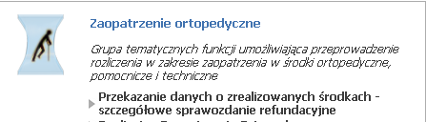

I faza – wysyłanie pliku XML
Jeżeli realizator zaopatrzenia chciałby przekazać jeden (lub więcej) komunikatów ZPOSP powinien wykorzystać okna Wysyłanie pliku. Przesyłanie komunikatów i korekt ma charakter przyrostowy. Przycisk Przeglądaj w sekcji Wysyłanie pliku powoduje wyświetlenie okna wybierania pliku. Aby wysłać przesyłkę należy wybrać plik i nacisnąć przycisk Wyślij.
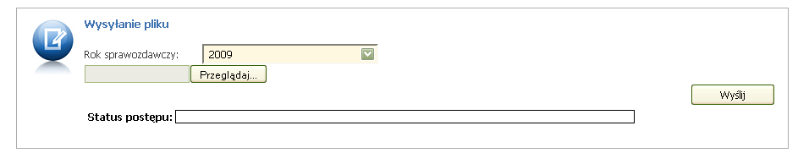

Przegląd przesyłek
Przesyłki można przeglądać w całości lub w deklarowanej liczbie miesięcy wstecz.
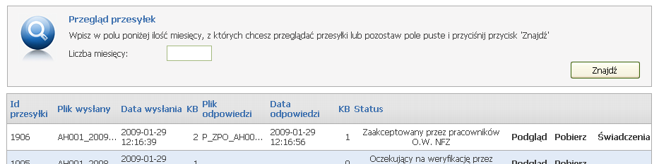

W tabeli z przesyłkami można wybrać odnośnik Podgląd, który przeniesie nas do strony zawierającej treść odpowiedzi na daną przesyłkę lub - w przypadku braku odpowiedzi - wyświetli odpowiedni komunikat.
Przykładowy komunikat potwierdzenia danych:
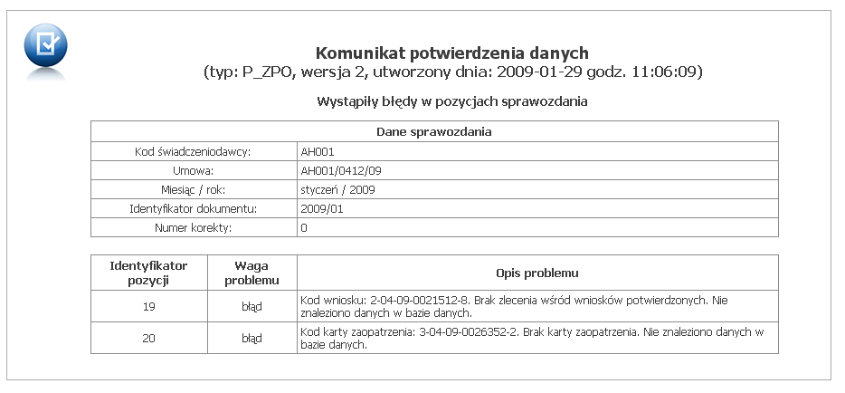
Informacja zawarta w powyższym komunikacie zawiera m.in. opis napotkanych problemów w odniesieniu do każdej pozycji z osobna lub w stosunku do całego komunikatu.
Te same dane można uzyskać w formie komunikatu odpowiedzi XML poprzez kliknięcie w tabeli z przesyłkami w odnośnik Pobierz.
Skutkuje to pobraniem pliku odpowiedzi I fazy i zapisaniem jej na dysk lokalny komputera, bądź wyświetleniem komunikatu o braku odpowiedzi do przesyłki.
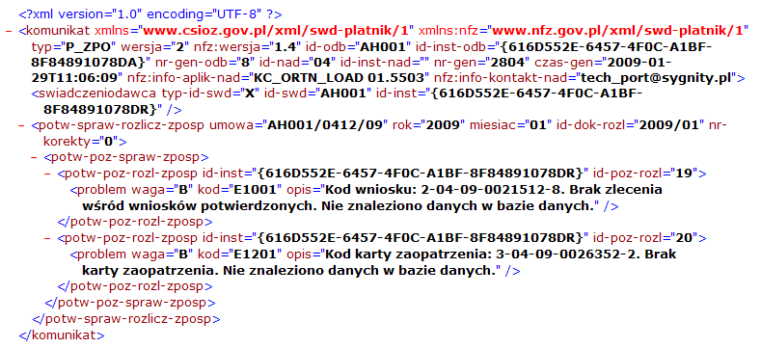

Przegląd zrealizowanych świadczeń ortopedycznych
Wybór opcji Świadczenia w tabeli z przesyłkami lub wybór odnośnika Przegląd świadczeń w menu głównym (na górze) pozwoli na przegląd listy poszczególnych produktów przesłanych do systemu informatycznego OW NFZ.
Alternatywnie po dostarczeniu przez świadczeniodawcę przesyłek XML istnieje możliwość ich całościowego przeglądania na stronie WWW. W celu zapoznania się z informacjami o dostarczonych przesyłkach dotyczących zaopatrzenia ortopedycznego użytkownik powinien (po zalogowaniu się do Portalu Świadczeniodawcy) wybrać opcję:
Zaopatrzenie ortopedyczne → Pokaż więcej.. → Przegląd zrealizowanych świadczeń.
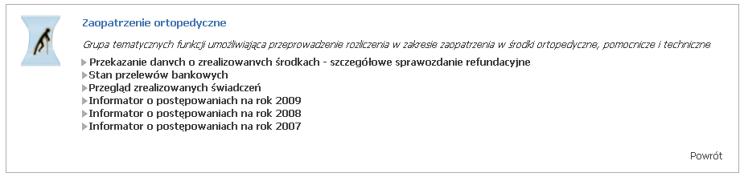
Lista świadczeń wygląda następująco:
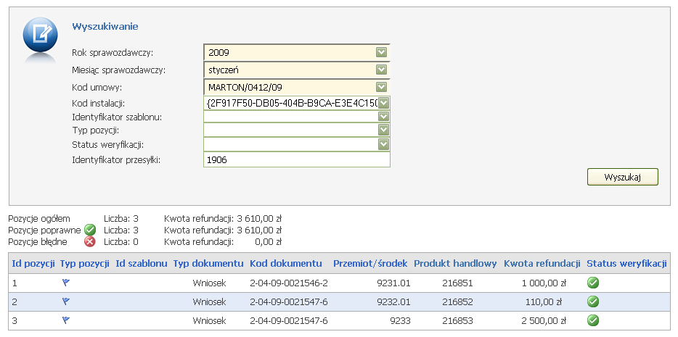
W przypadku błędnych pozycji informacja o błędnych pozycjach prezentowana na stronie WWW:
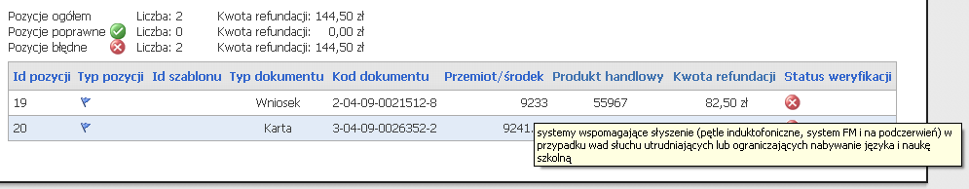

II faza – generacja szablonów rachunków
Jeżeli realizator zaopatrzenia ortopedycznego uzna, że chce rozliczyć produkty, które pozytywnie przeszły przez proces weryfikacji, powinien wejść na Portal Świadczeniodawcy i zlecić systemowi wykonanie rozliczenia umowy ZPO. Następuje to poprzez wykorzystanie udostępnionych na stronie Przegląd zrealizowanych świadczeń ortopedycznych nowych funkcji, które pozwalają na wskazanie przesłanych pozycji do rozliczenia. Użytkownik powinien w takim przypadku skorzystać z opcji dostępnej w menu głównym: Generacja szablonów.
Wybór przycisku Generuj szablony stanowi II fazę i jest warunkiem koniecznym do rozliczenia. Szablony generowane są dla zadanego okresu rozliczeniowego, kodu umowy oraz kodu instalacji (jeżeli został wybrany).
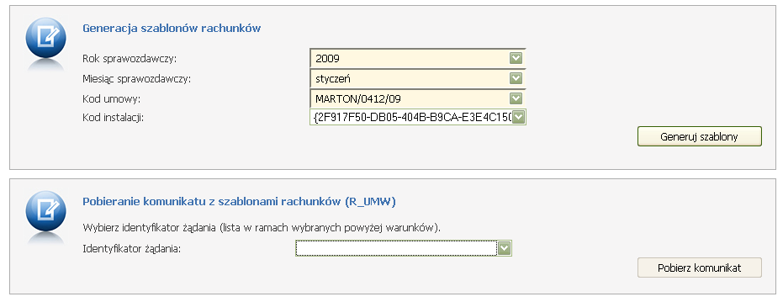
W przypadku wskazania kodu instalacji podczas generacji szablonów będą uwzględniane jedynie te pozycje, które znajdowały się na przesyłkach z podanym kodem instalacji. Przy braku kodu instalacji uwzględniane są pozycje z przesyłek przesłanych ze wszystkich baz danych (instalacji) świadczeniodawcy.
Po wykonaniu tej czynności zostaniemy poinformowani odpowiednim komunikatem:
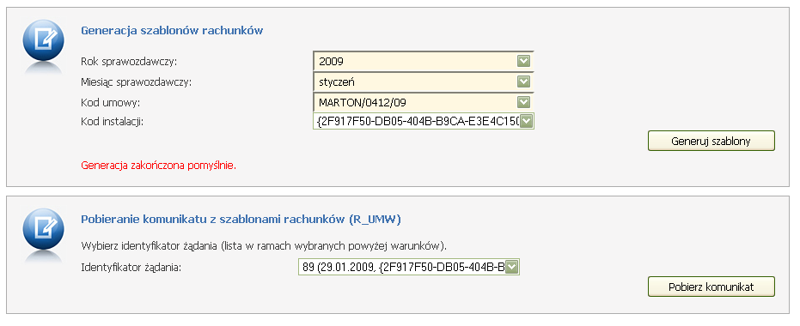

Po wybraniu opcji Pobierz komunikat otrzymamy plik odpowiedzi na II fazę, czyli listę produktów przypisanych do właściwych szablonów rachunku. Dla każdego z tych szablonów należy sporządzić odrębną notę księgową, która jest następnie dostarczana do OW NFZ.
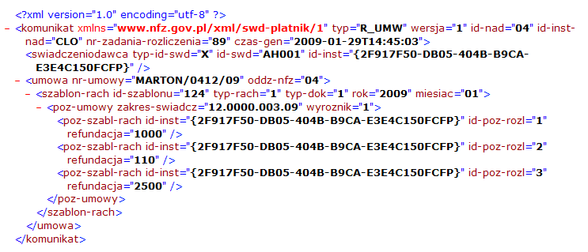

Przegląd szablonów
Przeglądu szablonów rachunku można także dokonać poprze wybór w menu głównym opcji Przegląd szablonów. Pozwala to na zapoznanie się z całą listą szablonów rachunków dla danego świadczeniodawcy.
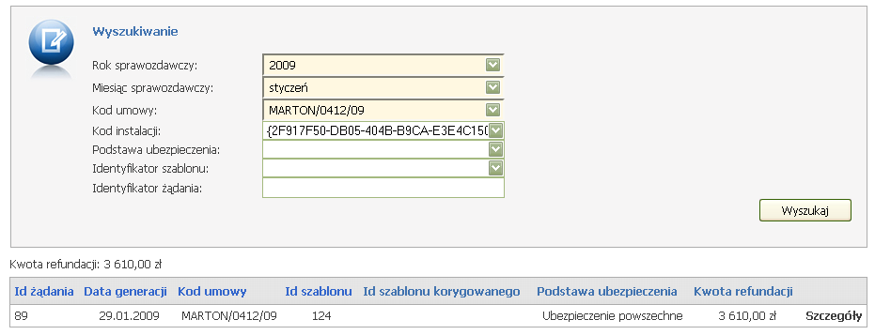
Każdy szablon rachunku powinien być podstawą do wystawienia noty księgowej za daną grupę przedmiotów / środków.

Po wybraniu odnośnika Szczegóły na liście szablonów rachunku użytkownik zostanie przeniesiony na stronę WWW zawierającą szczegółowe informacje dotyczące wszystkich produktów, które zostały przypisane do danego szablonu.
